4. SINIF İNGİLİZCE GENEL TEKRAR VE SINAVA HAZIRLIK ÇALIŞMA KAĞIDI
UNIT 1 CLASSROOM RULES (SINIF KURALLARI)
1) Aşağıdaki kelimeleri uygun resimlerin altına yazınız.
pen , desk , school bag , eraser/rubber , board , pencilcase , sharpener , book , window , crayon , map , notebook , glue , ruler , door, pencil

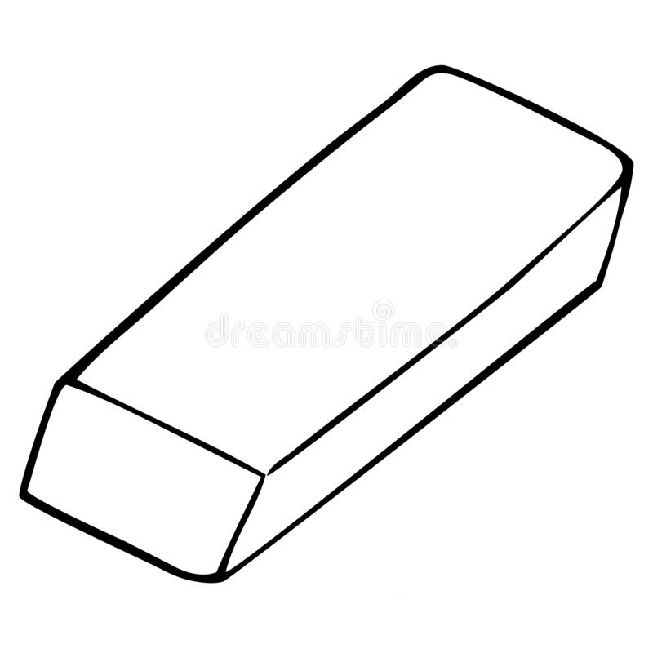 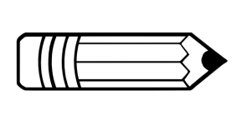 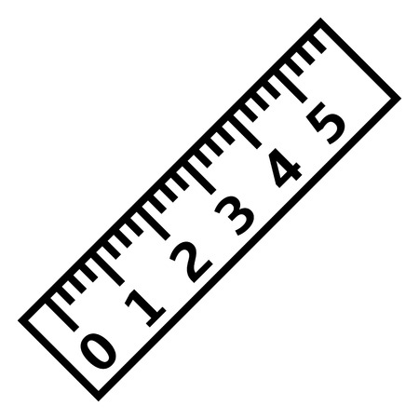 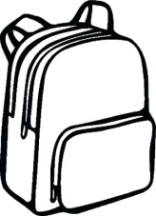 ............................ .................................... ............................. ................................. .....................................
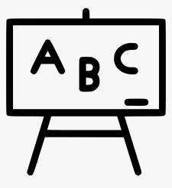 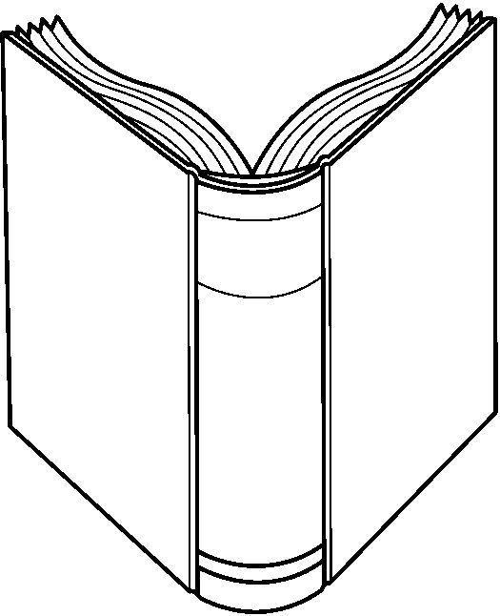 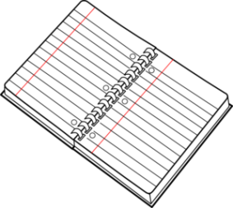 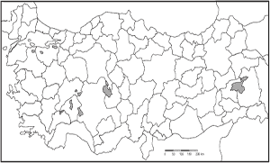 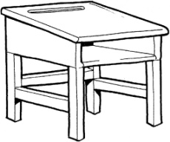............................ .................................... ............................. ................................. .....................................
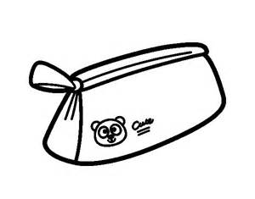 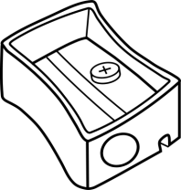 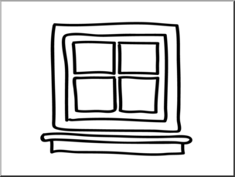 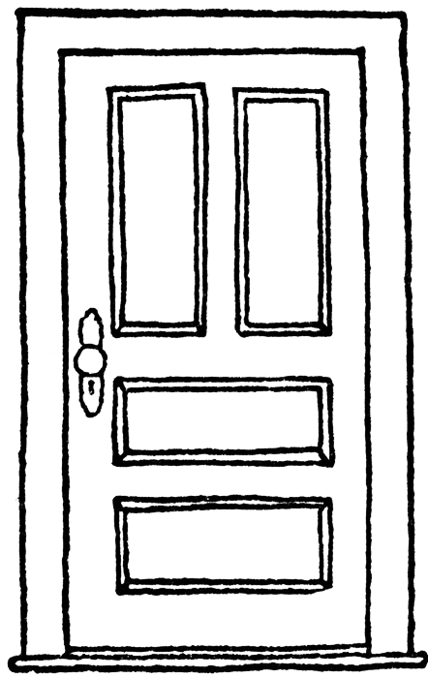 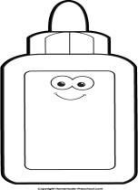 .............................. ............................. ................................. .......................... ............................ .....................

2) Sayılara çalışalım ve eksik sayıları yazalım.
10-ten
20-twenty
30-thirty
40-forty
50-fifty
1-one 11-eleven
2-two 12-twelve
3-three 13-thirteen
4-four 14-fourteen
5-five 15-fifteen
6-six 16-sixteen
7-seven 17-seventeen
8-eight 18-eighteen
9-nine 19-nineteen
10-ten 20-twenty
23- twenty three 45 ............................................
18.................................. 13.......................................
50.................................... 32........................................
12....................................... 24............................................
31...................................... 46 ..........................................
48....................................... 19.........................................
37.......................................... 28.........................................
25........................................... 11........................................
33.......................................... 49........................................
15.......................................... 20......................................

3) Aşağıdaki resimlerin altına uygun ifadeleri yazınız.
sit down , stand up , be quiet , turn on the light , turn off the light , close the door,
say that again please , clean the board , open the window , come in , give me

................................................. ........................................... ....................................................
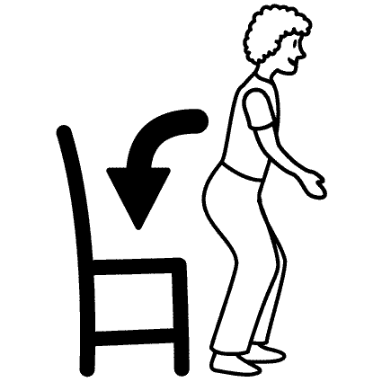 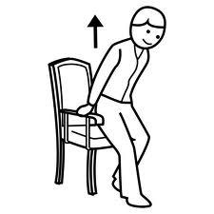 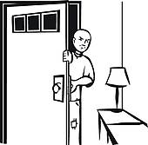 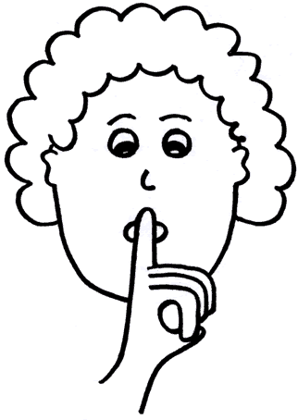......................................... ......................................... ........................................ .....................................
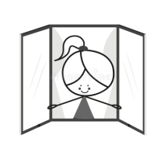 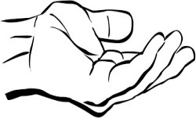 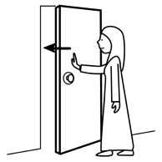 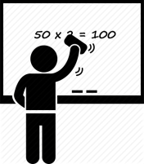....................................... ................................... .......................................... ......................................
4) Konu anlatımlarını okuyup konuyu tekrar edin ve örnek cümleler yazın.
Birisinden bir şey isterken şu şekillerde isteyebiliriz.
Give me the pencil, please(Bana kalemi ver lütfen)
Give me the ruler,please(Bana cetveli ver lütfen)
Vermek istersek şunları diyebiliriz;
Of course (Tabi ki)
Sure (Tabi ki)
Here you are (Buyur al) Vermek istemezsek şunu deriz;
Sorry,not right now.(Üzgünüm şuan olmaz)

Resimdeki nesneleri örnekteki gibi isteyip,cevap yazalım. 1)
Ali: Give me the ruler,please.
Suna: Here you are.
2)
Kerem : Give ..................................................
İpek: ....................................................................
3)
Asel: ...........................................................................
Ahmet:........................................................................

Örnekteki gibi izin isteyip cevap verelim
1) Open the window
Ali: May I open the window?
Suna: Yes you may.
2) sit down
Fatma: May I ..................................................?
Senem: .............................................................
3) clean the board
Meryem: ..............................................................?
Elif :........................................................................

Birisinden izin istediğimizde ''May I ..? '' kalıbını kullanırız.
May I come in? (İçeri girebilir miyim?)
May I close the door? (Kapıyı kapatabilir miyim?)
İzin vermek istersek şunları diyebiliriz;
Of course (Tabi ki)
Sure (Tabi ki)
Yes you may (Evet yapabilirsin) İzin vermek istemezsek şunu deriz;
Sorry not right now.(Üzgünüm şuan olmaz)

UNIT 2 NATIONALITY (MİLLET,MİLLİYET)
5)Şimdi de yönler konusunu tekrar edelim. Soruları örneğe bakarak cevaplayın.

North (Kuzey)

West(Batı) East (Doğu)

South(Güney)
1) Where is Mersin? (Mersin nerede?) 2) Where is İzmir?
It is in the south. ( O güneydedir.) ..............................................................
3) Where is Samsun? 4)Where is Van? .............................................................. ..............................................................

6) Aşağıdaki bayrakları boyayalım ve ülke-milletlere çalışalım.
Flag (Bayrak) | Country(Ülke) | Nationality  (Millet)
 | Turkey | Turkish
 | England Britain | English  British
 | The Usa | American
 | Japan | Japanese
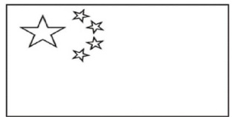 | China | Chinese
 | Russia | Russian
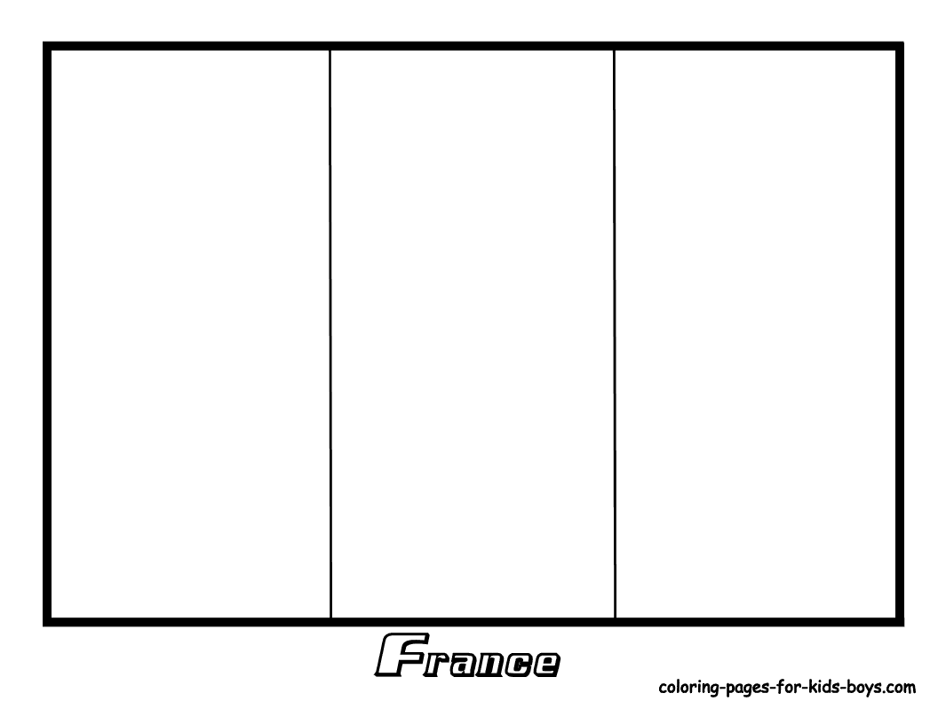 | Italy | Italian
 | Pakistan | Pakistani
 | France | French
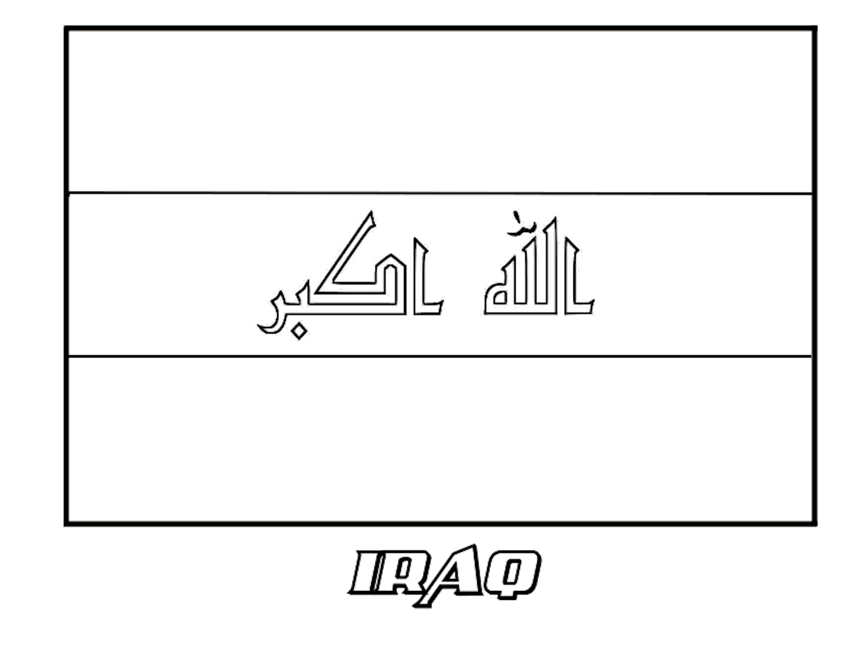 | Iraq | Iraqi
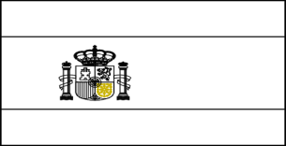 | Spain | Spanish
 | Germany | German
Birisinin nereli olduğunu şöyle sorarız;
Where are you from? (Nerelisin?)
I am from Turkey.(Türkiye'denim)
I am from England.(İngiltere'denim)
Birisinin milletini ise şöyle sorarız;
What nationality are you?(Milletin ne?)
I am Turkish. (Ben Türk'üm)
I am English. (Ben İngiliz'im.)
NOT:Ülkemizi söylerken 'from' kullanırız, milletimizi söylerken ise kullanmayız.
Aşağıdaki örneği inceleyin.
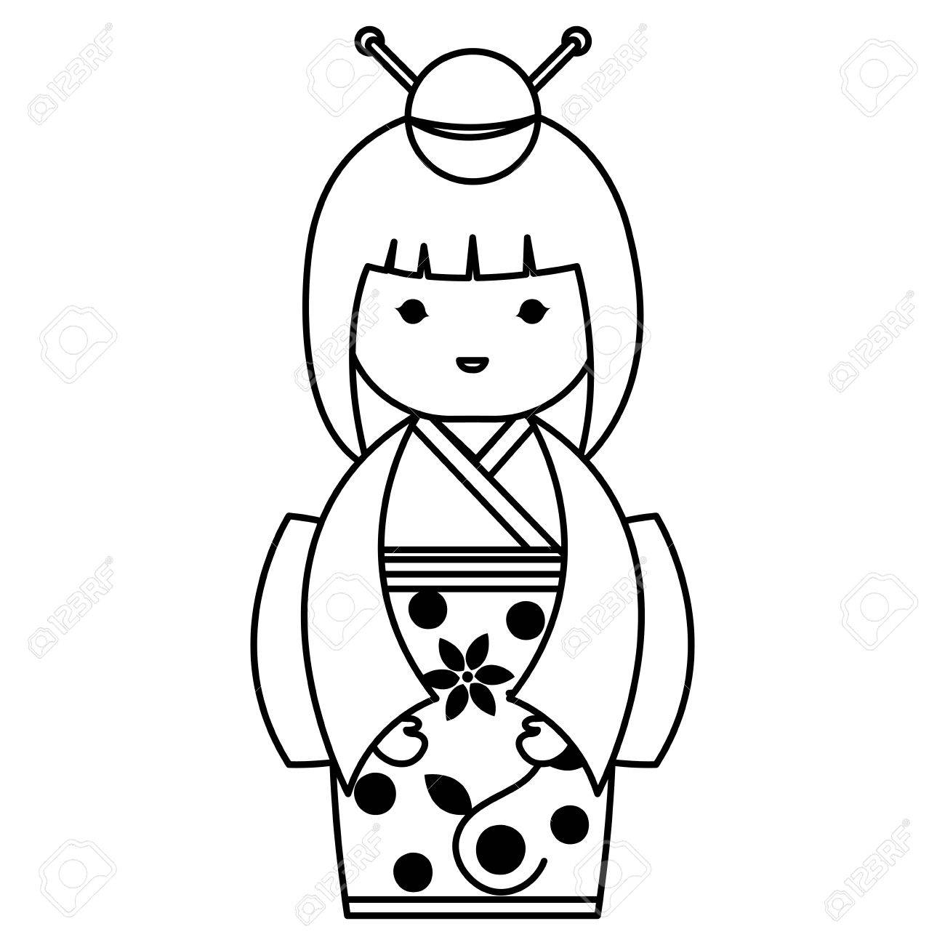
Where is she from? (O nereli?) She is from Japan.(O Japonya'dan)
What nationality is she?(O(kız,) hangi milletten?) She is Japanese (O(kız),Japondur. )

Aşağıdaki sorulara Yes/No ile cevap veririz.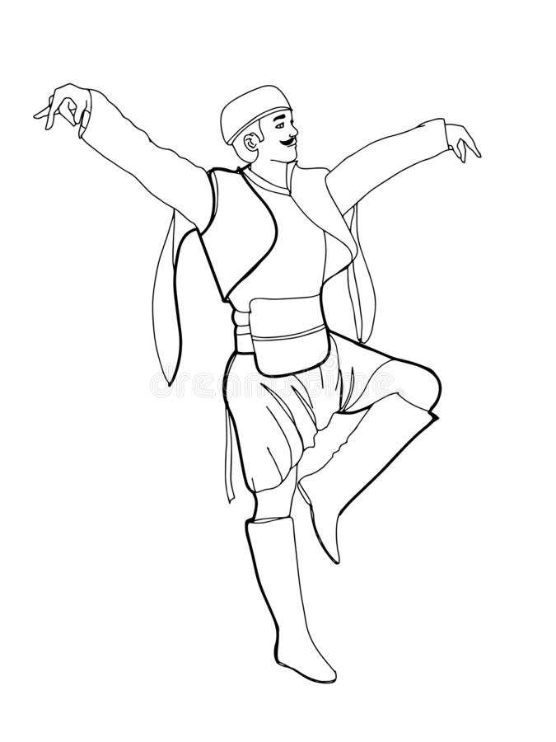 Is he Turkish? (O Türk müdür?) Yes, he is.(Evet,öyle)
I s he American? (O Amerikan mı?) No,he isn't. (Hayır, öyle değil.)

I don't think so. (Sanmıyorum) öyle)
I think so. (Sanırım öyle)
Maybe.(Belki,olabilir)
Birisinin milliyeti konusunda çok da emin değilsek aşağıdaki cevapları verebiliriz.

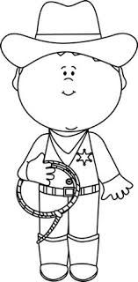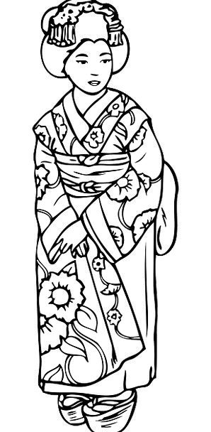
Is he American? (O Amerikalı mı?) Is she Pakistani? (O Pakistanlı mı?) I think so. (Sanırım öyle) I don't think so. (Sanmıyorum.)

7) Aşağıdaki soruları cevaplayalım.
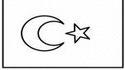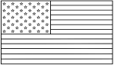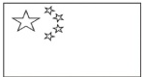
1)Where are you from? 2) Where are you from? 3) Where are you from? I am from ........................... ......................................... ...........................................
What nationality are you? What nationality are you? What nationality are you?
I am ......................... I am ......................... .................................

8) Boşluklara uygun düşen ifadeleri işaretleyin.
I am from .................

1)
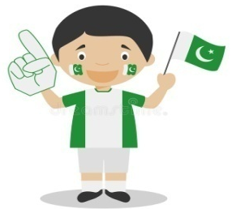
A) The Usa
B) Pakistan
C) Japan
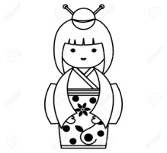
2)
Is she Turkish? .....................
A) Yes,she is. B) I don't think so.
C) I think so.

3) Soru işaretiyle gösterilen yön hangisidir?
?
A) East B) West C) North

4) Aşağıdaki eşleştirmelerden hangisi yanlıştır?
A) England-English
B) China-Chinese
C) Pakistan-Pakistanian

